Министерство образования и науки Российской Федерации

Севастопольский государственный университет

Кафедра ИС

Отчет

По дисциплине: “ Методы системного анализа и проектирования информационных систем/ Системный анализ и проектирование информационных систем”

Практическая работа №2

“ Элементы теории вероятностей”

Выполнил:

ст.гр. ИС/б-21-2-о

Мельничук В.В.

Проверил:

Севастополь

2024

1. ВАРИАНТ

5 вариант

1. ХОД РАБОТЫ

1. Было выполнено практическое задание

**Задача 1.2**. Дискретная случайная величина Х принимает значения x1, x2, x3 с вероятностями p1, p2, p3 соответственно.

1) Нарисовать график функции распределения дискретной случайной величины Х.

2) Вычислить математическое ожидание, дисперсию, второй начальный момент, среднеквадратическое отклонение и коэффициент вариации случайной величины Х.



Рисунок 1 – Вариант задания

Построим график функции

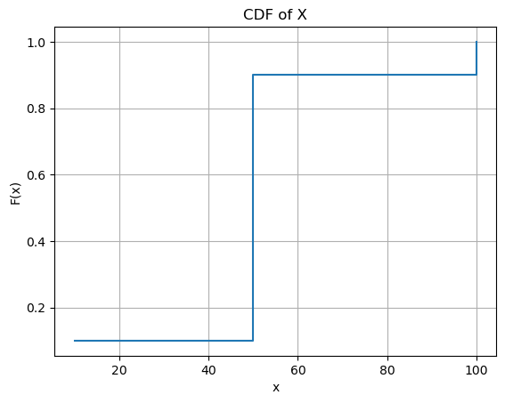Рисунок 2 – График функции распределения дискретной случайной величины

Были вычислены случайные величины:

Математическое ожидание:

$$E(X)=10*0.1+50*0.8+100*0.1=51.0$$

Дисперсию:

$$E(X^{2})=10^{2}*0.1+50^{2}*0.8+100^{2}*0.1=3010.0$$

Второй начальный момент:

$$D(X)=3010.0-(51.0)^{2}=409.0$$

Среднеквадратическое отклонение:

$$\sqrt{409.0}=20.22$$

Коэффициент вариации случайной величины Х:

$$20.22/51.0=0.40$$

**Задача 1.4**. Непрерывная случайная величина равномерно распределена в интервале (a; b). Нарисовать график плотности и функции распределения случайной величины. Определить:

а) математическое ожидание случайной величины;

б) вероятность того, что случайная величина принимает положительные значения;

в) вероятность того, что случайная величина принимает отрицательные значения;

г) вероятность того, что случайная величина принимает значения в интервале (с; d).



Рисунок 3 – Вариант задания

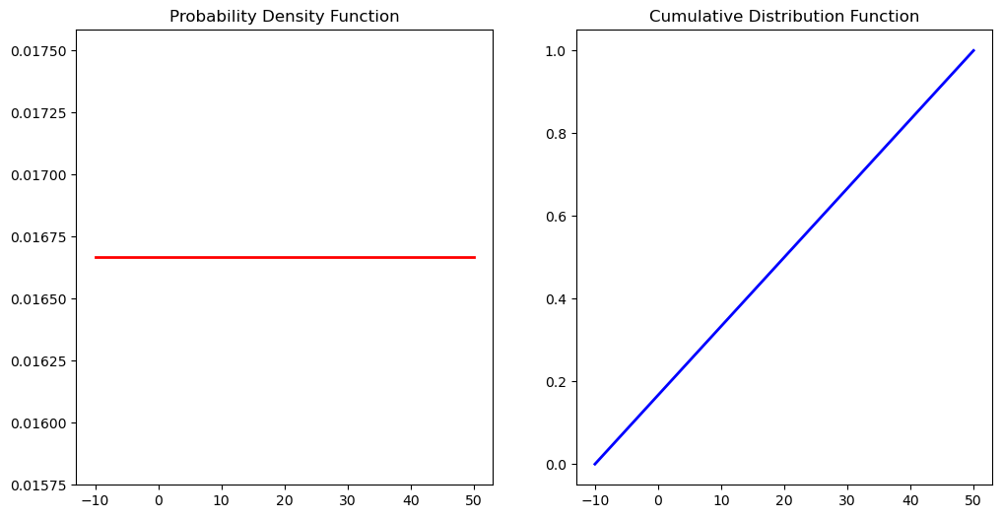

Рисунок 4 – Графики плотности и функции распределения случайной величины соответственно

Вычислим значения случайной величины:

а) математическое ожидание случайной величины:

$$E(X)=\frac{-10+50}{2}=20.0$$

б) вероятность того, что случайная величина принимает положительные значения:

в) вероятность того, что случайная величина принимает отрицательные значения:

$$F(0)-F(a)=0.1667$$

г) вероятность того, что случайная величина принимает значения в интервале (с; d):

$$F(d)-F(c)=0.5$$

**Задача 1.5**. Непрерывная случайная величина принимает значения в интервалах (a; b) и (c; d), причем вероятность появления значения из интервала (c; d) в k раза больше вероятности появления значения из интервала (a; b). Полагая, что в пределах каждого из интервалов случайная величина имеет равновероятное распределение, построить графики функции и плотности распределения. Вычислить математическое ожидание, дисперсию, второй начальный момент, среднеквадратическое отклонение, коэффициент вариации.



Рисунок 3 Вариант задания

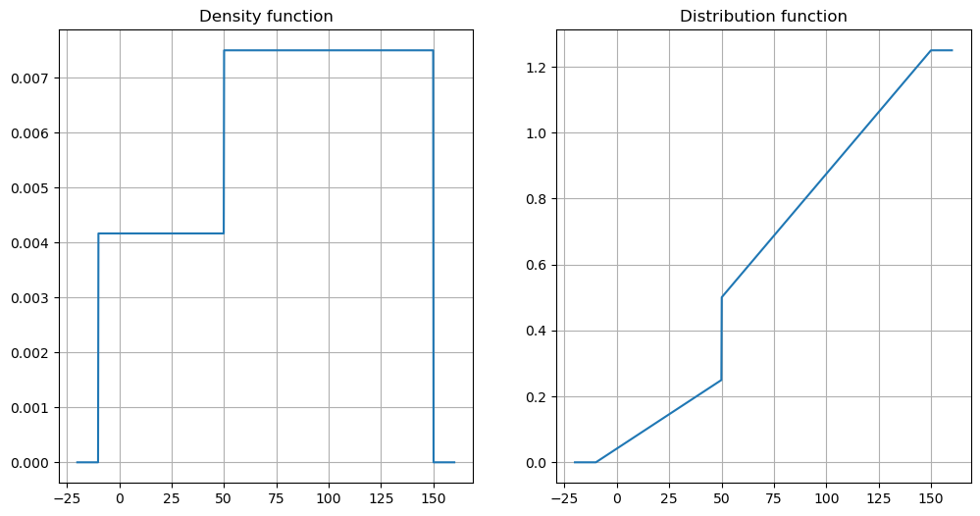Рисунок 4 – Графики плотности и функции распределения случайн111ой величины соответственно

Вычислим значения случайной величины:

Математическое ожидание:

$$E(X)=\frac{-10+50}{2}⋅\frac{1}{4}+\frac{50+150}{2}⋅\frac{3}{4}=87.5$$

Дисперсия:

$$D(X)=E(X^{2})-[E(X)]^{2}=3300.0$$

Второй начальный момент:

$$E(X^{2})=\frac{a^{2}+b^{2}}{2}⋅p1+\frac{c^{2}+d^{2}}{2}⋅p2=9700.0$$

Среднеквадратическое отклонение:

$$\sqrt{D(X)}=57.45$$

Коэффициент вариации:

$$\frac{\sqrt{D(X)}}{E(X)}=0.72$$

ВЫВОД

Практическое задание успешно выполнено